EKONOMSKA ŠOLA  NOVO MESTO | VAJA V PHOTOSHOPU | Medijsko oblikovanje

vaja 95 – preverjanje znanja

1.NALOGA: VSTAVI, KLONIRAJ, ZDRUŽI, MASKA (45%)
Odpri MEDVED01.JPG in SRNA01.JPG
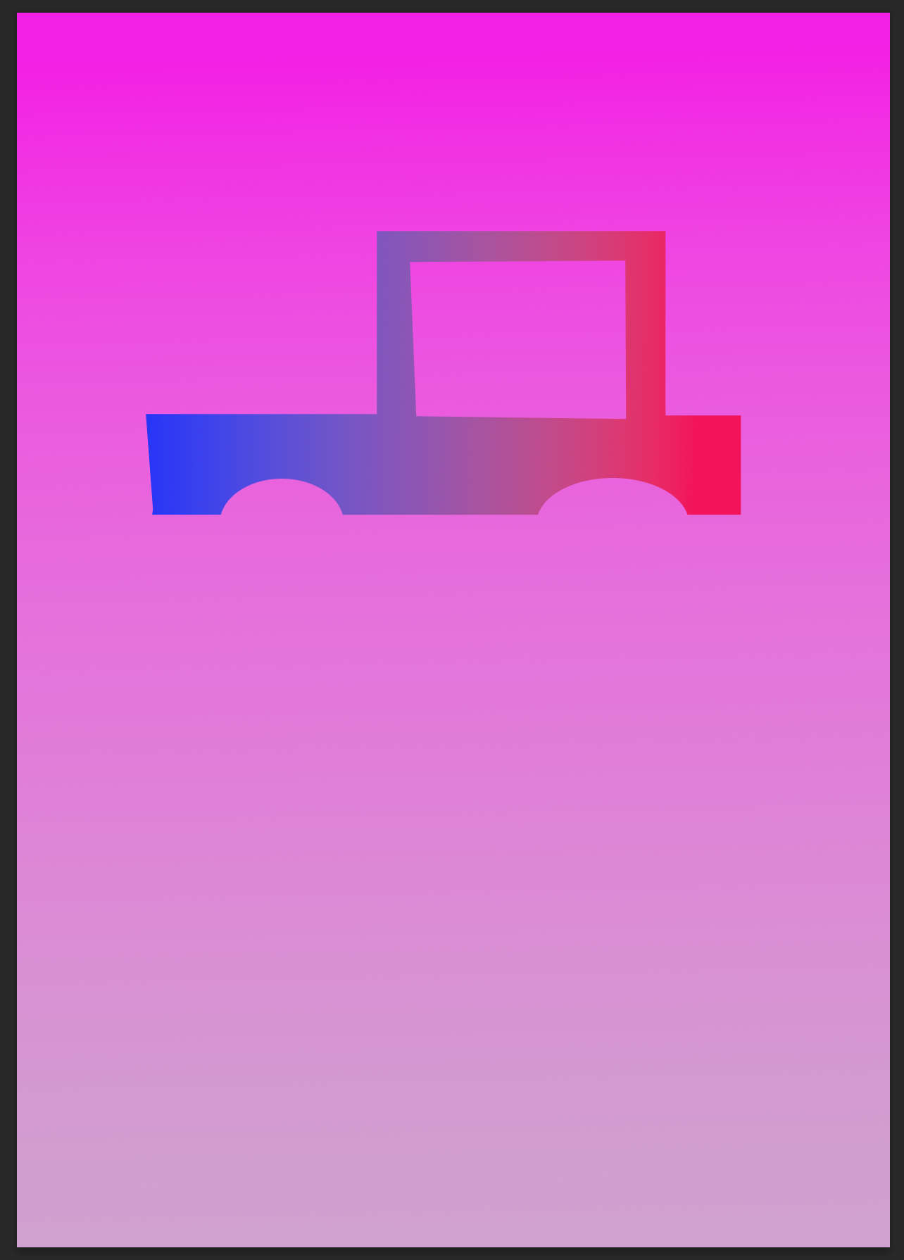 | 1.Odpri nov prazen list velikosti A4.  Na njemu naredi preliv med modro in belo barvo kot je na sliki,  ter na novem layerju s pomočjo izbire označi hiško z okni,  ki ji daj preliv med zeleno in oranžno barvo.  SHRANI: OCENJEVANJE1-PRIIMEK.PSD

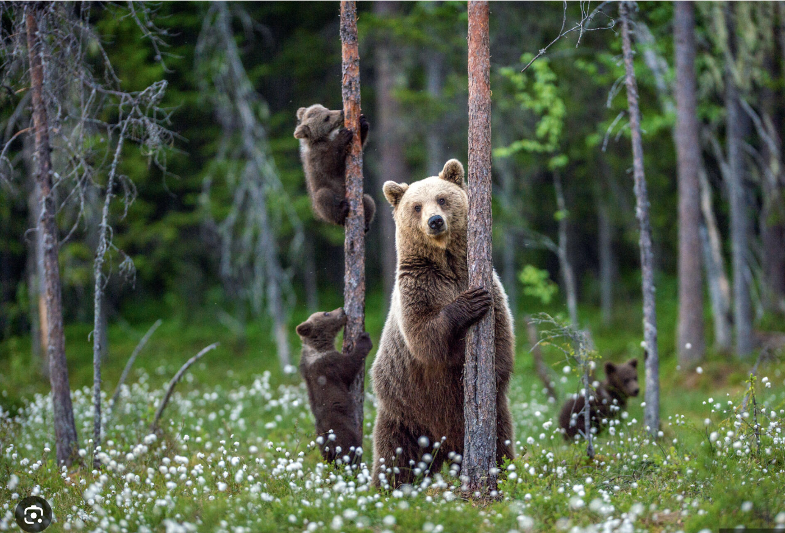 | 2.Odpri MEDVED01–.JPG

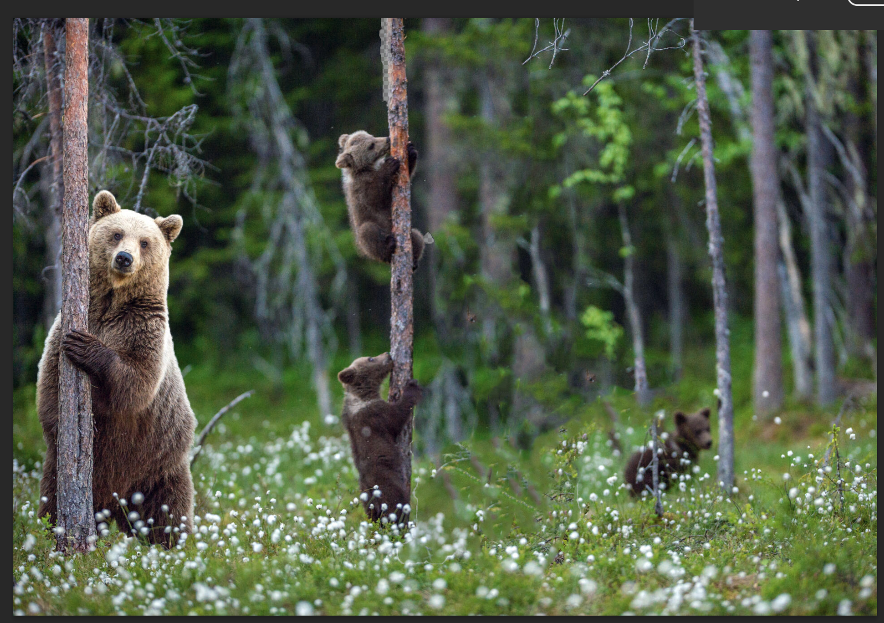 | 2.Odpri MEDVED01–.JPG ter premakni največjega medveda bolj levo, ga pomanjšaj, ga obrni, ter lepo uredi travnik.

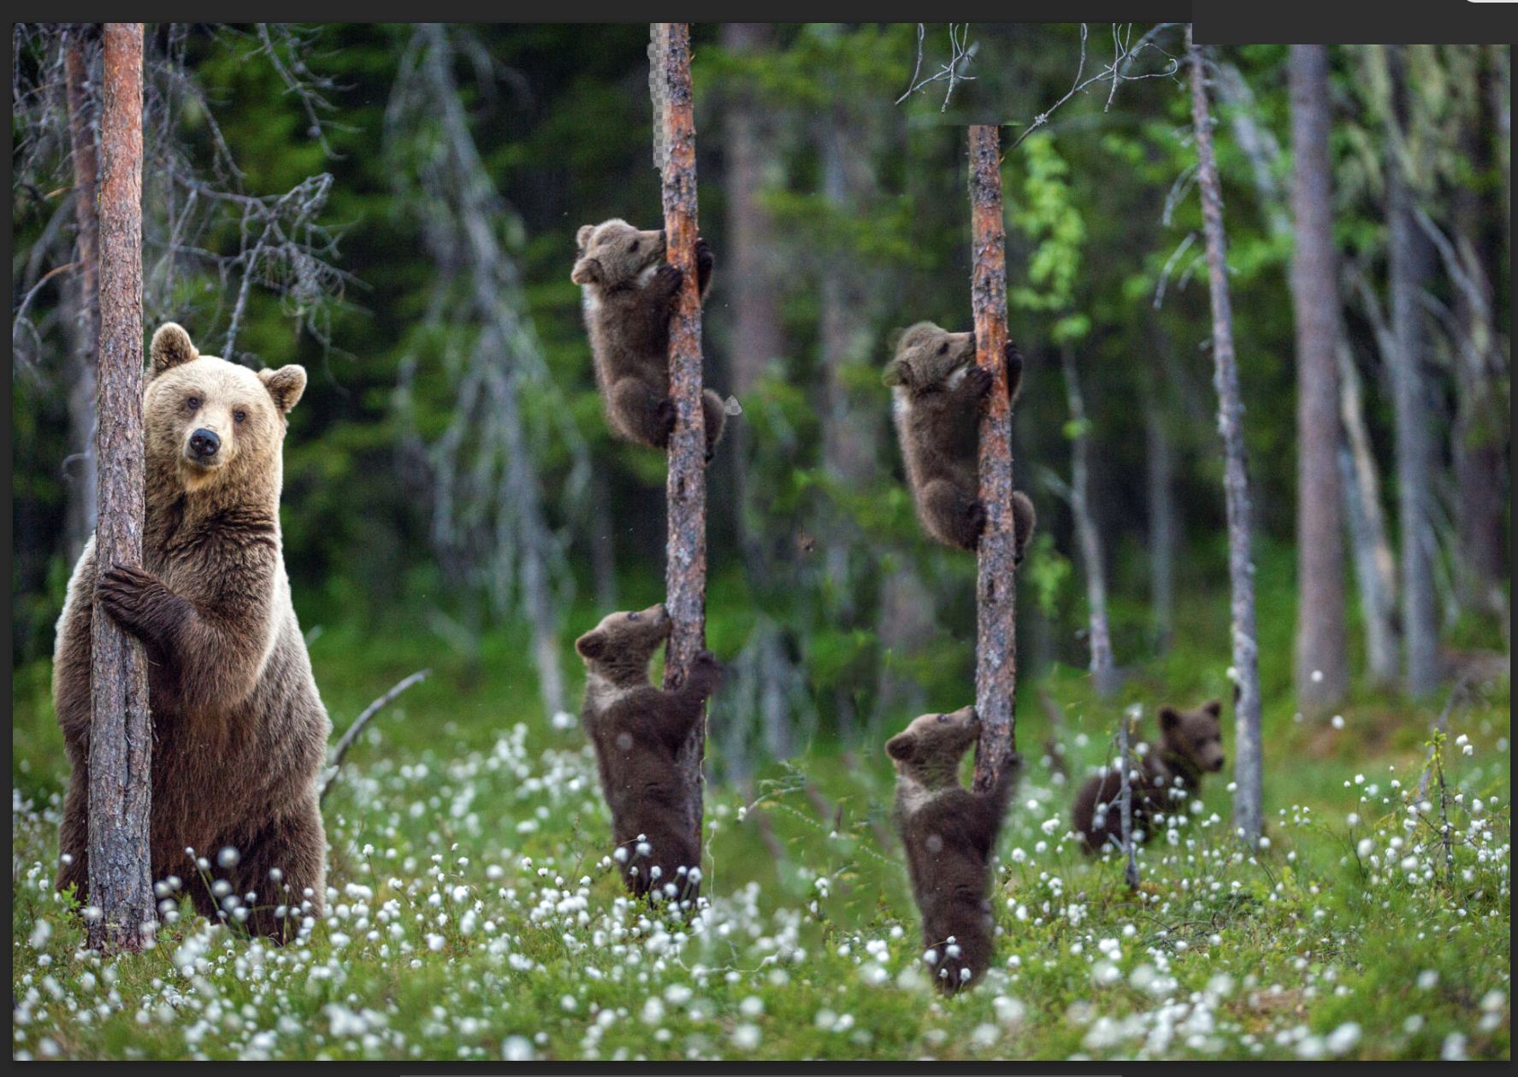 | 3. Prekloniraj mala medvedka na deblu.

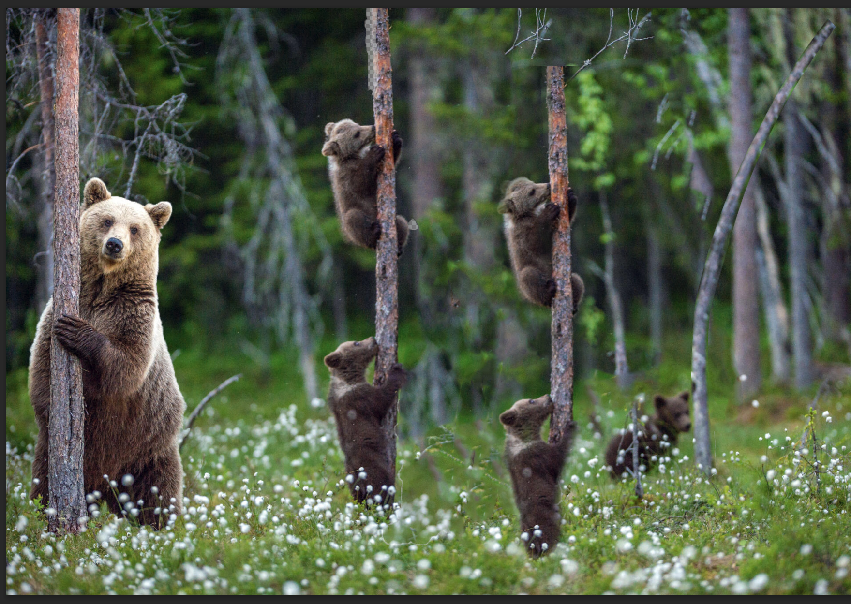 | 4. Naredi z pappet warp tako, da bo deblo zavito v desno smer. Ozadje debla mora biti zapolnjeno.

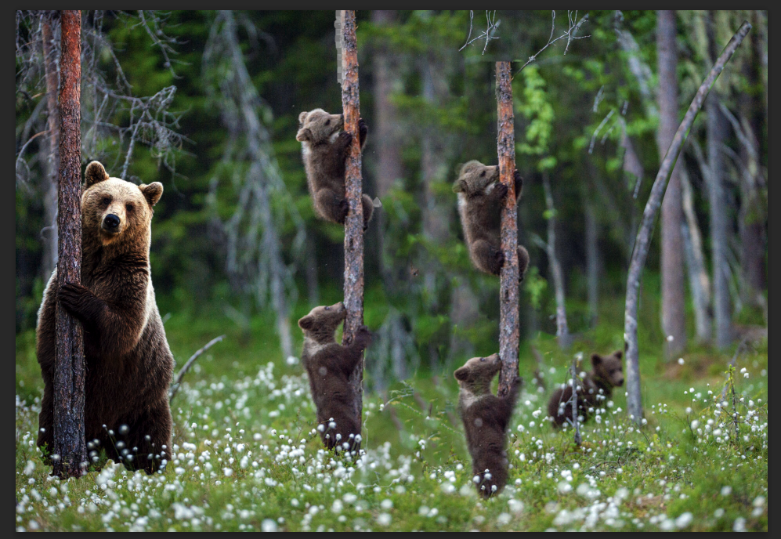 | 5. Na »zmnoži« barve na dvojniku medveda tako, da bodo barve zelo intenzivne.

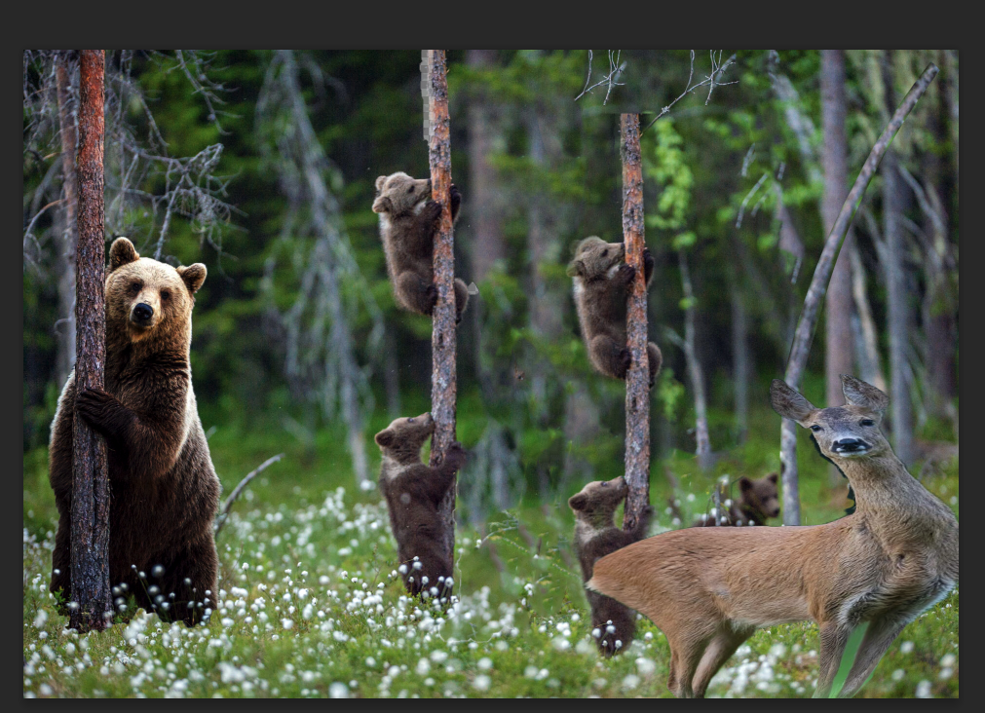 | 6.Iz slike SRNA01.JPG vstavi samo srno,  jo obrni, in z ukazom WARP deformiraj kot je na sliki.

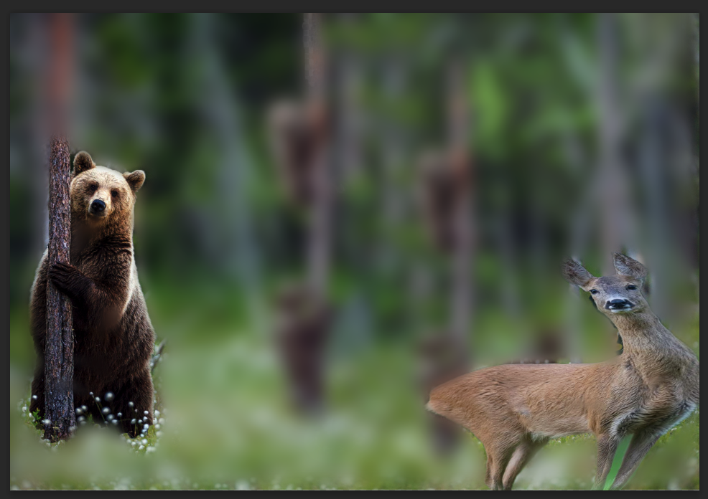 | 7. Združi layerje, možno zamegli in s pomočjo maske naredi, da sta medved in srna ostra.

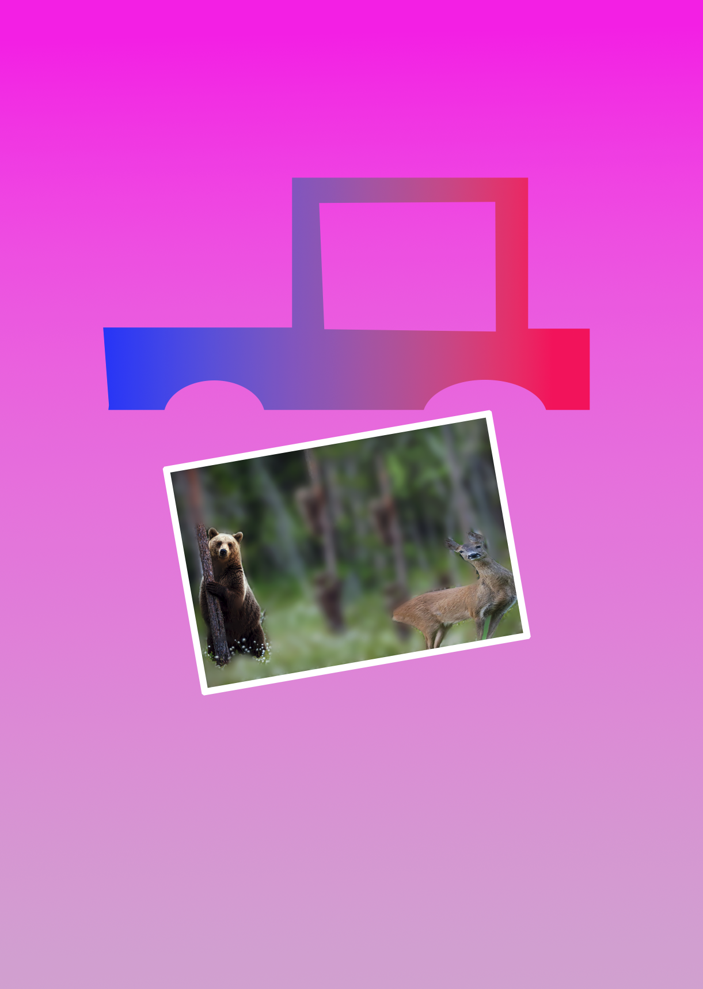 | 8. Vstavi celotno sliko medveda in srne na vajo ocenjevanje.  Sliko malce zarotiraj in obrobi z belim robom.

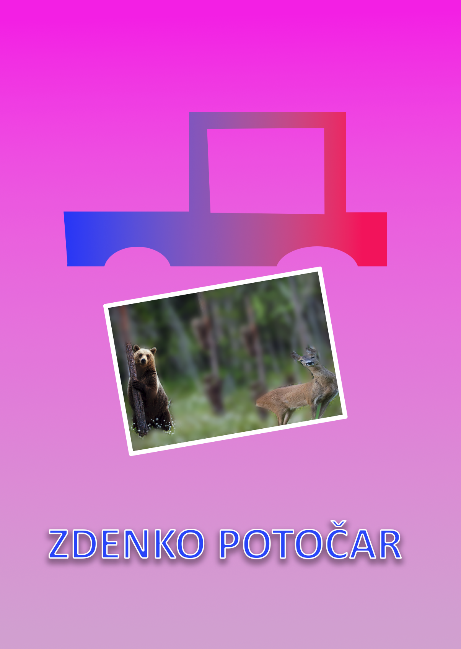 | 9. Spodaj dodaj še svoje ime in priimek in ga osenči in obrobi.  SHRANI: OCENJEVANJE2-PRIIMEK.PSD

2.NALOGA: PERSPEKIVA STRANICE IN SENCA (45%)

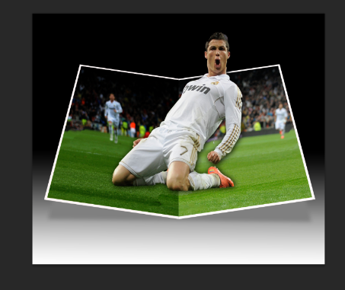 | 10.  Celotno sliki združi leyerje  In jo shrani pod novim imenom:  OCENJEVANJE3-PRIIMEK.PSD  Oblikuj celotno sliko OCENJEVANJE 3 v obliko kot na vzorcu (ronaldo)  Shrani.
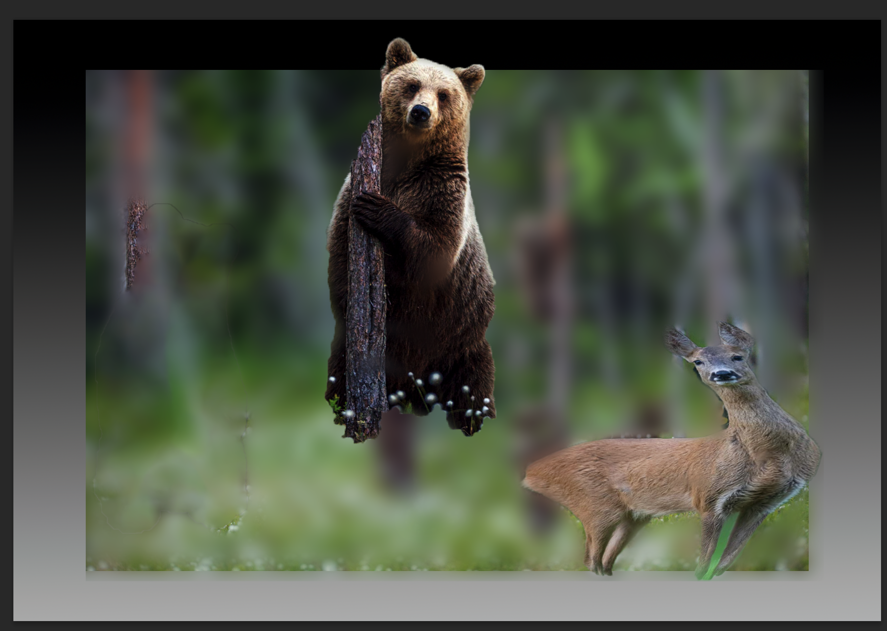 | -Dodaj ozadje s prelivom  -Izreži medveda in ga premakni ter povečaj  -zapolni ozadje
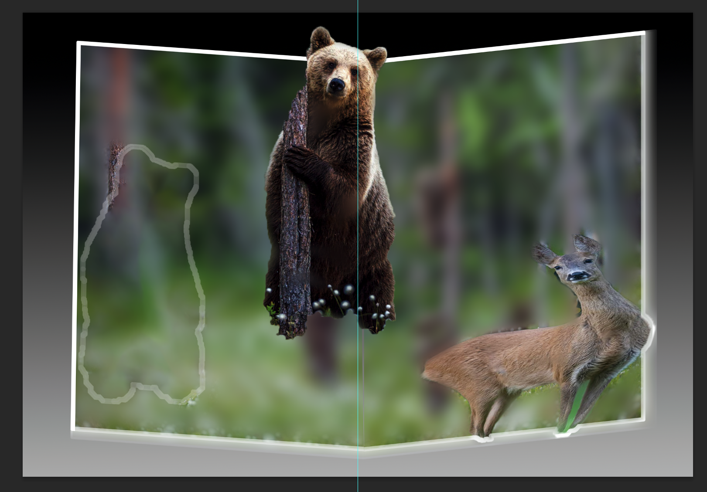 | Prekopiraj dve stranici (levo in desno) in ju zavihaj navzgor – perspective.
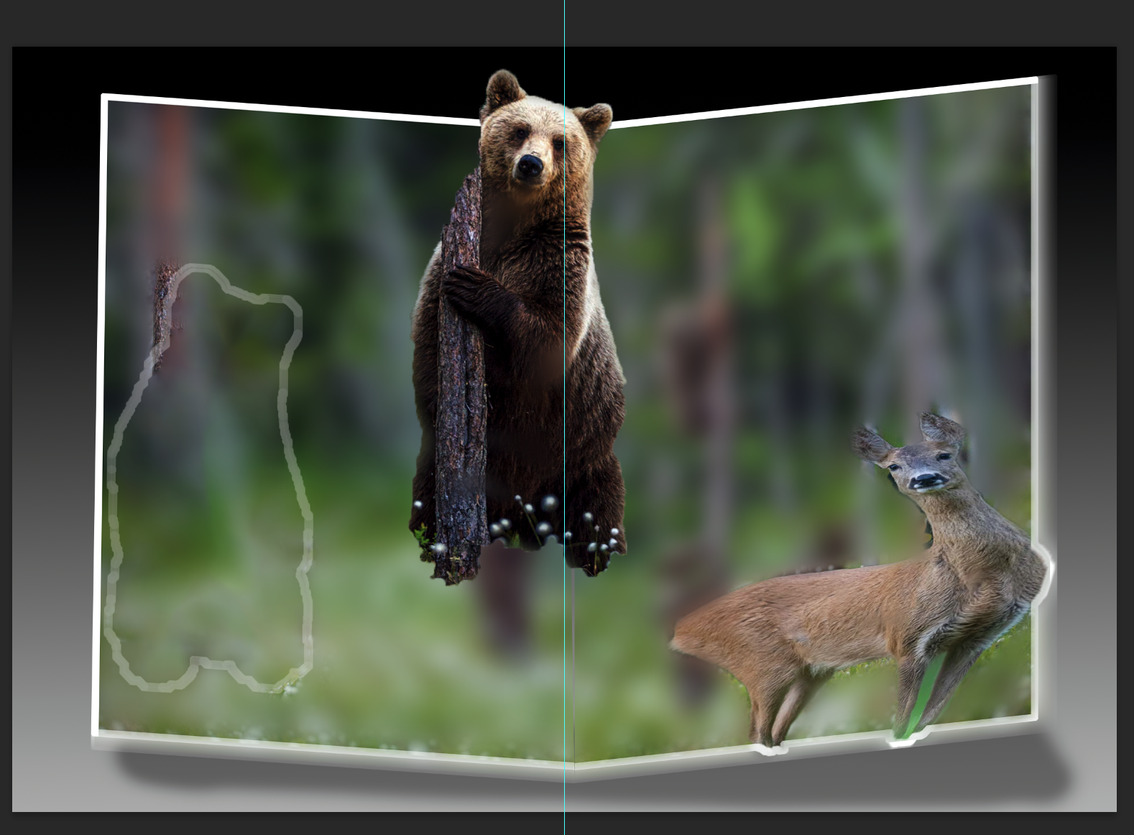 | Spodaj dodaj senco

3.NALOGA: PERSPEKIVA STRANICE IN SENCA (10%)

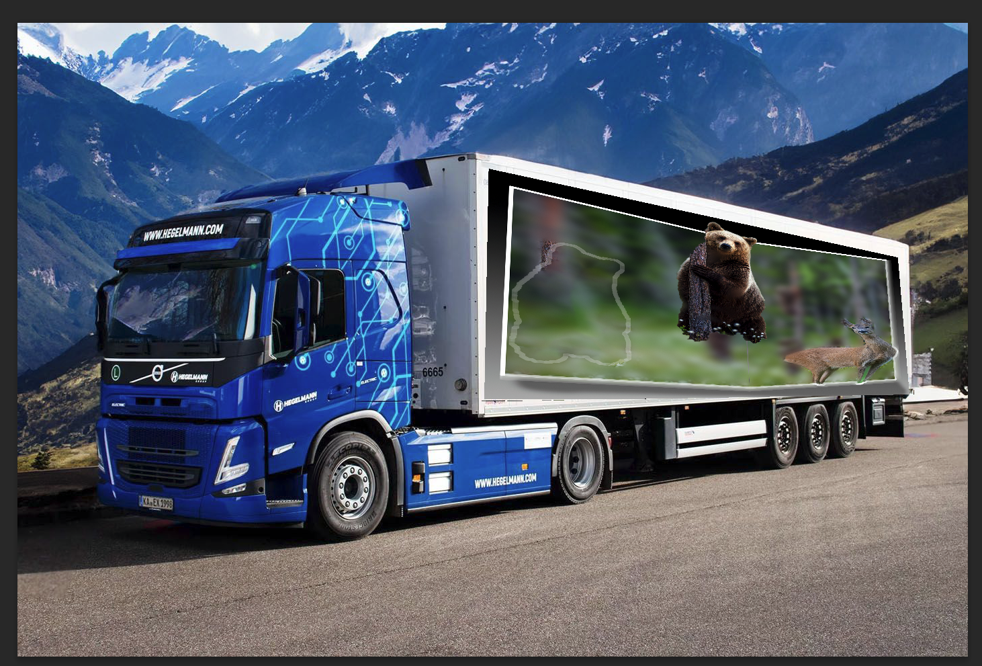 | 11. Izdelek OCENJEVANJE 3 shrani pod novo ime OCENJEVANJE 4 in ga izvozi v JPG.  Odpri sliko KAMION01.jpeg,  Odstrani napis na stranici  in mu tvojo sliko medveda vstavi v perpektivi (vanish point) na stranico kamiona.

ODDAJ VSE DATOTEKE:
OCENJEVANJE1-PRIIMEK.PSD
OCENJEVANJE2-PRIIMEK.PSD
OCENJEVANJE3-PRIIMEK.PSD
OCENJEVANJE4-PRIIMEK.PSD

